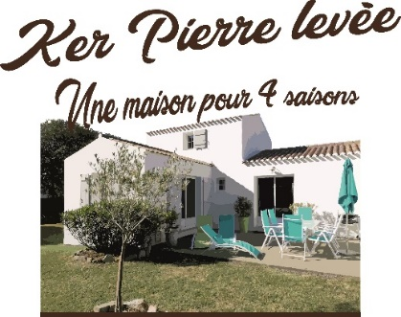




Descriptif 2026

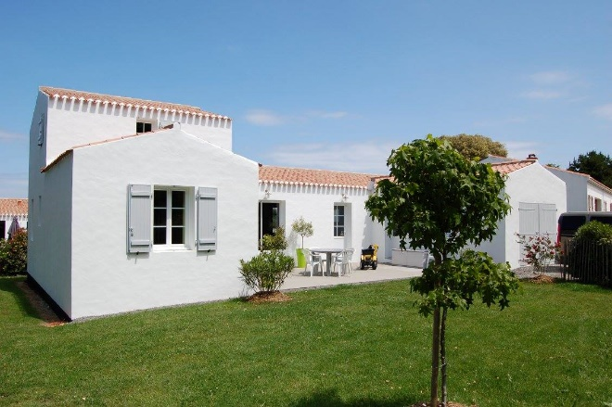
Maison indépendante
« Ker Pierre Levée »
27 ter rue de la Pierre Levée
(La Citadelle)

Classé 4 étoiles le 5/07/2023
Capacité : 10/12 personnes
4 chambres
Superficie 150 m2
- Rez-de-chaussée :
- 1 grande Pièce principale :
- Coin salon : 1 canapé-lit convertible « Rapido », TV HD 4K 146 cm + barre de son 2.1 + Lecteur DVD Blue Ray+ 1 table basse en verre trempé et un fauteuil.
- salle à manger (1 grande table, 10 chaises, 1 buffet bas, 1 vaisselier)
- Coin avec 1 cuisine américaine (un réfrigérateur, plaque induction, micro-ondes, four, lave- vaisselle, cafetière, grille-pain, bouilloire, une machine à expresso, accessoires et produits de ménage), 2 tabourets, une chaine hifi avec radio locale Neptune FM.
- 1 buanderie :
- 1 Lave-linge, 1 sèche-linge 10 kg, aspirateur sans sac Bosch, un nettoyeur-vapeur Karcher, un tancarville et un réfrigérateur-congélateur, une panière à linge

- A côté de la buanderie, 1 nouvelle chambre : Nouveauté 2024
- 1 lit double King size de 160x200 avec chevets, 1 petite armoire, 1 grande baie vitrée et sa salle d’eau (cabine de douche + 1 lavabo individuel et son meuble de rangement)

1 Chambre :
- 1 lit double de 140x190 avec chevets, armoire-dressing, une TV écran plat (82cm) et un bureau
- 1 grande Chambre pour enfants type dortoir :
- 4 lits simples superposés de 90cmx190, 1 armoire avec jouets, peluches + jeux de sociétés et un bureau

- 1 Salle d’eau :
- 1 Douche à l’Italienne, 1 vasque avec un meuble 2 tiroirs et une colonne de rangement
- 1 grand sèche serviette + des patères.
- 1 WC suspendu indépendant
- A l’étage :
- 1 Chambre parentale
- 1 lit de 140 cm, chevet, dressing, 1 TV écran plat 102 cm
- Salle d’eau (1 cabine de douche d’angle, 1 vasque, WC et un meuble 2 tiroirs)
- Extérieurs :
- 1 terrasse en béton de 32 m2 :
- avec 1 barbecue à charbon et 1 table extérieure, 8 chaises, 6 transats, 1 parasol, 2 prises extérieurs de recharge Pour VAE et 1 prise de recharge rapide pour voiture électrique.
- 1 place de parking voiture
- 1 jardin arboré de 637 m² avec parking à vélos, un parc poubelles + 2 composteurs

Les plus de la maison « Ker Pierre-Levée » :

- Lit parapluie Bébé + matelas à disposition
- Chaise haute et baignoire bébé fournies
- Accueil au bateau + transfert des Bagages et des personnes en minibus à l’aller comme au retour de la gare maritime jusqu’à la location. Inclus dans le prix de la location
- Animaux admis mais payant, 20,00 € pour la durée du séjour
- Forfait ménage fin de séjour en supplément : 100,00 €
- Location de draps en supplément avec notre partenaire La Tornade Bleue
- Le Kit linge de toilette KPL comprenant 1 grande et 1 petite serviettes, 1 gant de toilette, 1 serviette de table pour 5,00 € par personne (+ 2 tapis de bains + 1 torchon et 1 essuie mains sont offerts) pour toute la durée de séjour.
- La location des parures de lits comprenant minimum 1 drap housse, 1 housse de couettes, 1 taie d’oreiller pour 1 lit simple 20,00 € et 25 € pour 1 lit double pour toute la durée de séjour.
- Possibilité de vous faire les lits avant votre arrivée moyennant un supplément de 10,00 € par lit.
- Wifi, accès internet gratuit
- Les charges (eau et électricité) incluses
- Son environnement : A 10 minutes à pied du port, 1,5 km de la plage l
- Climatisation l’été, l’hiver chauffage par pompe à chaleur

